Secretariaat Lokale Toetsing Onderzoek Amsterdam UMC
Amsterdam UMC
research manager Handleiding voor onderzoekers Lokale Uitvoerbaarheid

Inhoud
1. Inleiding 2
2. Research Manager 3
2.1 Toegang tot het systeem 3
2.2 Workflow 4
2.3 Werkwijze Research Manager 4
2.3.1 Startscherm 4
2.3.2 Functionaliteiten in Research Manager 5
2.3.3 Legenda 5
3. Indiening 6
3.1 Aanmaken van een nieuwe Lokale Uitvoerbaarheid aanvraag 6
3.2 Algemene gegevens 8
3.3 Betrokkenen bij de studie 8
3.4 Financiering 9
3.5 Documenten primaire indiening 10
3.6 Accorderingen primaire indiening 11
3.6.1. Akkoord hoofdonderzoeker 11
3.6.2. Akkoord afdelingshoofd 11
4. Het beoordelingstraject 11
4.1 Vragen aan onderzoeker 12
4.2 Beoordeling LU secretariaat Lokale Toetsing 12
5. Vervolg 13
5.1 Beëindiging studie 13

Inleiding
Voor goedkeuring van de Raad van Bestuur van Amsterdam UMC voor uitvoering van elders getoetst WMO-plichtig of geneesmiddelenonderzoek in Amsterdam UMC, start u een procedure Lokale Uitvoerbaarheid bij het secretariaat Lokale Toetsing Amsterdam UMC. In deze handleiding worden diverse acties beschreven in Research Manager die van belang zijn voor het aanvragen van Lokale Uitvoerbaarheid middels een onderzoeksverklaring of Verklaring Geschiktheid Onderzoeksinstelling (VGO).

Voor WMO-plichtig onderzoek, niet WMO-plichtig onderzoek, Biobank opzetten en Biobank uitgifte zijn aparte handleidingen beschikbaar op onze website.
Het indienen, toetsen en de besluitvorming van Lokale Uitvoerbaarheid verloopt via Research Manager.

Alle schriftelijke communicatie met het secretariaat vindt binnen dit systeem plaats. Op ieder moment is inhoudelijke informatie en documentatie over een studie terug te vinden in Research Manager en wordt de status van de indiening en de beoordeling real-time bijgehouden. Voor vragen over Lokale Uitvoerbaarheid, het inloggen of andere Research Manager gerelateerde zaken kunt u contact met ons opnemen via toetsingonderzoek@amsterdamumc.nl of telefonisch via 020-4445585.

Research Manager
Hieronder volgt een globale uitleg over de toegang tot Research Manager en de werkwijze van het systeem.

2.1 Toegang tot het systeem
Research Manager is toegankelijk via de volgende link:
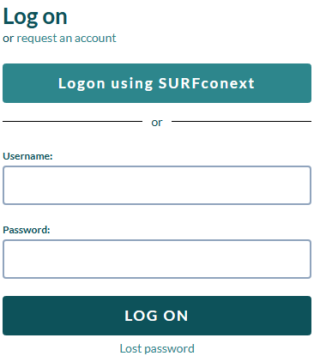
https://managemyresearchamsterdamumc.myresearchmanager.com/
Aanvragen account

Om toegang te krijgen tot het systeem dient u een account aan te vragen. Dit kan door op “Request an account” te klikken en de benodigde gegevens in te vullen. Uw voornaam (of voorletters), achternaam en professionele e-mailadres zijn verplicht. U ontvangt een activatiemail zodra uw account is aangemaakt. Vanwege de hoge vertrouwelijkheid van het systeem wordt gebruik gemaakt van tweefactorauthenticatie.

Onderzoekers met een Amsterdam UMC-account
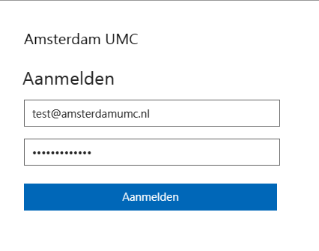
Voor indieners/onderzoekers met een Amsterdam UMC-account wordt een account met een SURFconext koppeling aangemaakt. Bij het inloggen in Research Manager moet dan gebruik worden gemaakt van de knop ‘Logon using SURFconext’. U hoeft geen Username en Password in te vullen. Wanneer u Research Manager opent vanuit de Amsterdam UMC omgeving (Oneview) kunt u direct inloggen via tiqr op uw mobiele telefoon. Wanneer u Research Manager buiten de Amsterdam UMC omgeving opent, krijgt u eerst een pop-up voor de Amsterdam UMC omgeving (zie de afbeelding hiernaast) en kunt u daarna inloggen via tiqr op uw mobiele telefoon.
Onderzoekers zonder een Amsterdam UMC-account
Voor indieners/onderzoekers zonder Amsterdam UMC-account wordt een Research Manager account aangemaakt met gebruikersnaam en wachtwoord. Er moet een activatieproces doorlopen worden voordat de eerste keer ingelogd kan worden in Research Manager. Dit proces wordt automatisch gestart wanneer u op de link in de activatiemail klikt. U wordt onder andere gevraagd om een app te downloaden voor de twee-factor-authenticatie (bijvoorbeeld Google Authenticator) passend bij uw type mobiele telefoon (Bijv. Android, Apple, Windows). Zie voor een uitgebreidere werkwijze (Research Manager - Medisch Ethische Toetsingscommissie). Voor alle volgende keren dat u inlogt in Research Manager vult u uw Username en Password in en klikt u op de knop ‘Log on’. U wordt vervolgens omgeleid naar de app die u gekozen heeft voor de twee-factor-authenticatie.

2.2 Workflow
Research Manager werkt met verschillende statussen binnen het proces van het aanvragen van Lokale Uitvoerbaarheid. Een overzicht hiervan is weergegeven in onderstaande workflow. De verschillende kleuren geven de verantwoordelijke(n) per status weer.
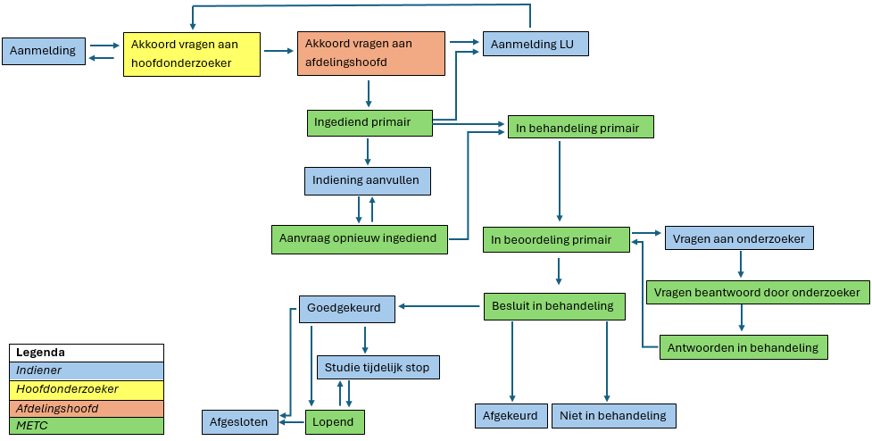

2.3 Werkwijze Research Manager
De werkwijze van Research Manager is hieronder globaal beschreven door enkele belangrijke functionaliteiten toe te lichten.

2.3.1 Startscherm
Na het inloggen in Research Manager komt u automatisch in het tabblad ‘Start’ terecht. Alle studies waar u bij betrokken/verantwoordelijk voor bent, staan weergegeven in een overzicht.
In Research Manager zijn linksboven verschillende tabbladen ingebouwd. Naast ‘Start’ zijn tabbladen te zien als ‘Nieuw’ en ‘Studie’.
Rechtsboven staan een zoekfunctie, notificatieoverzicht en accountgegevens.
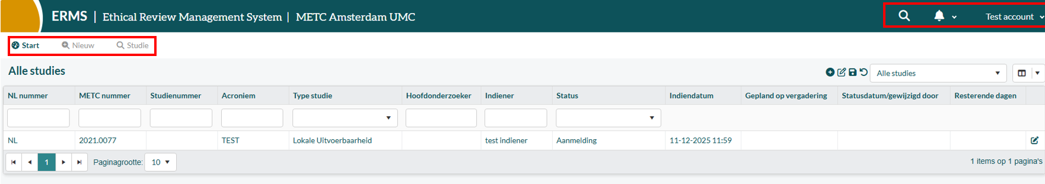

2.3.2 Functionaliteiten in Research Manager
In onderstaande afbeelding zijn enkele functionaliteiten toegelicht, zoals het zoeken en filteren op studies.

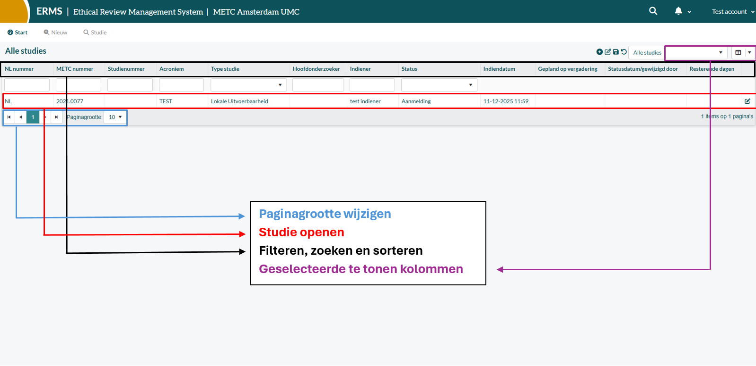

- De paginagrootte kunt u onderaan het overzicht wijzigen.

- Een studie kunt u openen door er tweemaal op te klikken. U kunt filteren door op een drop-down menu te klikken en hier één of meerdere opties te selecteren, zoals in de afbeelding hiernaast onder ‘Type studie’ is weergegeven.
- U kunt zoeken door iets in te typen in de zoekbalken.
- U kunt sorteren (A-Z of Z-A) door op de naam van de kolom (het blauwe gedeelte) te klikken (bijvoorbeeld ‘Type studie’).
- U kunt een studie ook zoeken d.m.v. het vergrootglas rechtsboven in het scherm (op METC-nummer, titel of acroniem).
- U kunt rechtsboven in het scherm instellen welke kolommen u standaard getoond wilt hebben op het startscherm.

2.3.3 Legenda
Na het openen van een studie komt u in een nieuw tabblad ‘Algemene Gegevens’ terecht. Het acroniem en METC-nummer (na indiening bij het secretariaat) staan linksboven. Alle studiegegevens worden verzameld onder verschillende (sub)tabbladen, zoals ‘Documenten primaire indiening’ en ‘Accorderingen primaire indiening’.

In Research Manager worden verschillende typen velden gebruikt. In onderstaand figuur is een aantal belangrijke velden toegelicht.
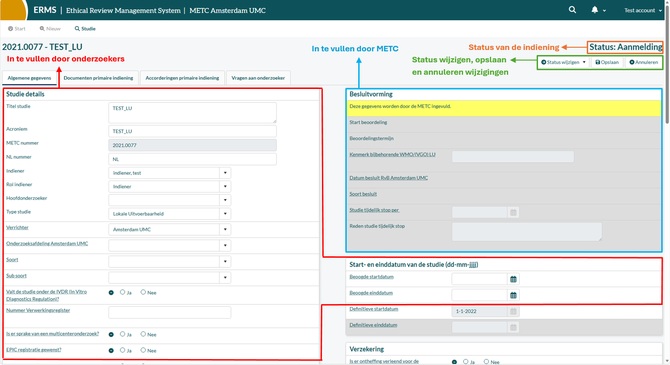
- Alle lege velden in de witte rijen worden door de indiener ingevuld. Indien niet van toepassing, vul dan ‘n.v.t.’ in:. Velden leeg laten is geen optie! U krijgt dan een foutmelding bij het wijzigen van de status van de studie.
- Alle lege velden in de grijze rijen worden door het secretariaat ingevuld.
- Bij de velden met puntjes wordt middels een ‘mouse-over’ een toelichting weergegeven.
- De actuele status van de indiening is rechtsboven in het scherm zichtbaar.
- De status kan worden gewijzigd onder de knop ‘Status wijzigen’. De studiegegevens kunnen worden opgeslagen en geannuleerd met de knoppen ‘Opslaan’ en ‘Annuleren’, respectievelijk.
- De gele rijen geven aanvullende informatie over belangrijke zaken waar u als onderzoeker op moet letten.

Indiening
Het proces van de Lokale Uitvoerbaarheid indiening wordt hieronder stapsgewijs beschreven.

3.1 Aanmaken van een nieuwe Lokale Uitvoerbaarheid aanvraag
- Navigeer naar Research Manager.
- Log in via SURFconext of met uw gebruikersnaam en wachtwoord.
- Na succesvol inloggen verschijnt het scherm zoals weergegeven in onderstaande afbeelding. Ga naar ‘Nieuw’ om een nieuwe LU indiening aan te maken.
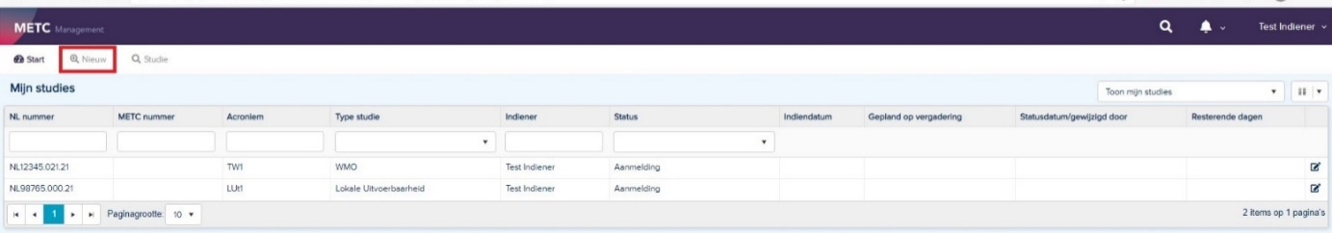
- Vul onderstaande velden in:
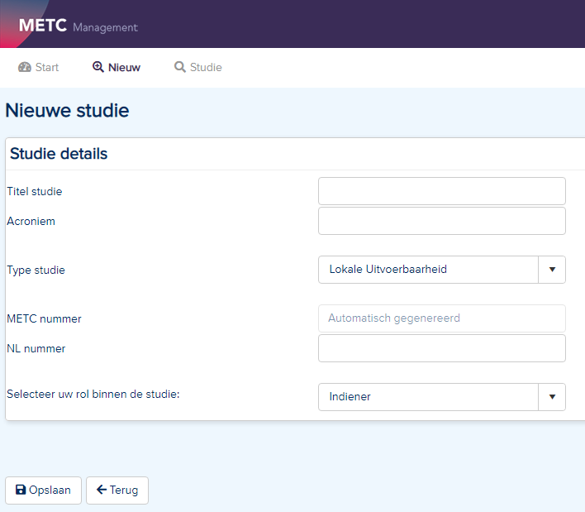
- Hier vult u de volgende gegevens in:
  - Studie titel
  - Acroniem = korte titel
  - Type studie (klik hier op het drop-down menu): Lokale Uitvoerbaarheid
  - NL nummer/CTIS nummer
- Het METC nummer wordt door het systeem automatisch gegenereerd als de studie bij het secretariaat wordt ingediend.
- Uw rol binnen de studie is ‘Indiener’.

- Als alles is ingevuld, klikt u op ‘Opslaan’. Het dossier in Research Manager wordt dan aangemaakt.

3.2 Algemene gegevens
Open het dossier in Research Manager. Het tabblad ‘algemene gegevens’ verschijnt. Vul alle witte velden in op dit tabblad. Sla de gegevens tussendoor op door op de knop ‘Opslaan’ te klikken rechtsboven in het scherm.

3.3 Betrokkenen bij de studie
Onder hetzelfde tabblad (‘Algemene gegevens’) kunt u in het venster ‘Betrokkenen bij de studie’ personen toevoegen die toegang krijgen tot de gegevens van de studie en de voortgang van de beoordeling kunnen volgen.
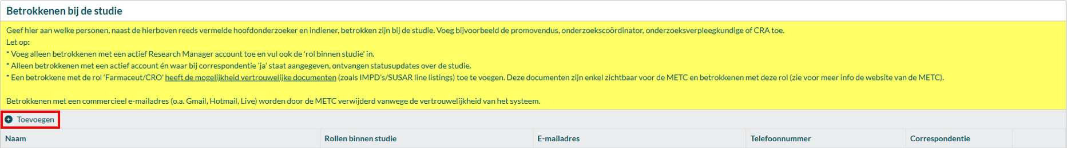Let op: In dit venster dienen alle betrokkenen bij de studie te worden toegevoegd. Het gaat hierbij in ieder geval om de hoofdonderzoeker, maar u kunt ook denken aan een promovendus, onderzoekscoördinator, onderzoeksverpleegkundige, etc. De indiener wordt automatisch ingevuld nadat deze is geselecteerd onder ‘Studie details’.
- Klik onder ‘Betrokkenen bij de studie’ op ‘+Toevoegen’.
- Maak gebruik van het drop-down menu om een gebruiker te selecteren. Alleen gebruikers met een actief Research Manager-account en bijbehorende rol(len), kunnen worden gekoppeld. Indien u iemand wilt koppelen die nog geen account heeft, dan kan deze persoon een account aanvragen zoals beschreven in hoofdstuk 2.1.
- Selecteer de rol van de betrokkene bij de studie bij ‘Rollen binnen studie’. Let op: er kan hier maar één persoon als hoofdonderzoeker aangesteld worden. Dit dient dezelfde persoon te zijn als de hoofdonderzoeker onder ‘accorderingen primaire indiening’.
- Zijn alle gegevens correct ingevuld? Klik op ‘Toevoegen & nieuw’ als er nog een betrokkene toegevoegd dient te worden, of klik op ‘Toevoegen & sluiten’ als alle betrokkenen zijn toegevoegd.
- N.B. gebruikers met een inactief account ontvangen geen correspondentie. Indien de hoofdonderzoeker/ een betrokkene nog geen Research Manager-account heeft, dan kan een account worden aangevraagd zoals beschreven onder hoofdstuk 2.1 vanuit Research Manager. 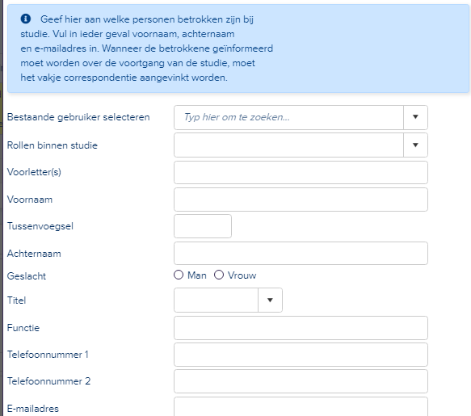

3.4 Financiering
Onder ‘Financiering’ dient een aantal velden op het tabblad ‘algemene gegevens’ te worden ingevuld.
Let op: indien deze velden niet correct worden ingevuld, kan de Lokale Uitvoerbaarheid aanvraag niet in behandeling worden genomen door het secretariaat. Het secretariaat besluit op basis van de verrichter/initiator van de studie of facturering uiteindelijk van toepassing is. Zie voor indieningseisen met betrekking tot een geldig factuuradres onze website.

3.5 Documenten primaire indiening
Voor de LU procedure moeten bepaalde documenten ingediend worden via Research Manager. Doorloop daarvoor de volgende stappen.

- Navigeer naar het tabblad ‘Documenten primaire indiening. Onder dit tabblad moeten alle vereiste documenten voor de studie worden aangeleverd, zoals het onderzoeksprotocol, informatiebrieven en het positief oordeel van de primair toetsende commissie. Een overzicht van verplichte documenten is te vinden op onze website.

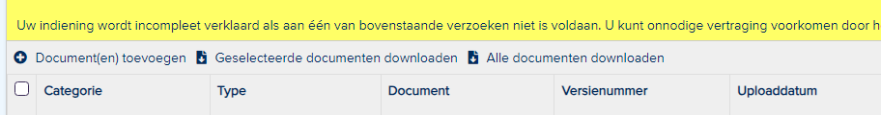
- Klik op ‘Document(en) toevoegen’.

- Documenten mogen uitsluitend in PDF ingediend worden. Voeg de benodigde documenten toe als bijlagen door op ‘Uploaden’ te klikken en navigeer naar de map op uw computer waar de documenten staan opgeslagen. TIP: voeg meerdere documenten tegelijk toe door alle documenten te selecteren die ingediend moeten worden.

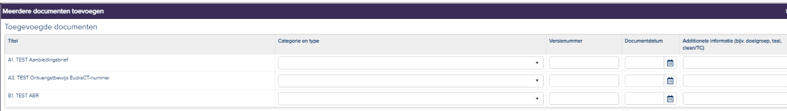
- Klik op ‘Openen’ en de toegevoegde documenten komen onder elkaar te staan. Klik rechtsonder in het scherm op ‘Volgende’. Onderstaand scherm verschijnt:

U dient de kolommen ‘Categorie en type’, ‘Versienummer’, ‘Documentdatum’ en ‘Additionele informatie’ in te vullen.
  - Selecteer de categorie en het type door middel van het drop-down menu.
  - Vul het versienummer en de datum van ieder document in. Deze dienen overeen te komen met het versienummer en de datum die in (de voetnoot van) het document en de documentnaam vermeld staan. Indien een document geen versienummer heeft kunt u een – (streepje) in dit veld invullen.
  - Vul additionele informatie in om onderscheid te maken als dezelfde typen documenten worden toegevoegd. Denk hierbij bijvoorbeeld aan:
- Een aanduiding van de taal (indien er documenten in meerdere talen worden aangeleverd).
- Of het de onderzoeksverklaring of VGO betreft.
- Welke informatiebrief voor welke deelnemersgroep is
Let op: Indien geconstateerd wordt dat deze velden leeg zijn gelaten, zal u gevraagd worden om dit alsnog te doen. U kunt onnodige vertraging voorkomen door het direct correct in te vullen. Daarnaast is het uploaden van documenten alleen mogelijk zolang de status nog niet is doorgezet naar Primaire indiening. Na indiening van de studie kunnen documenten en aanvullende informatie niet meer worden aangepast.
- Klik op de knop ‘Opslaan’ rechtsboven in het scherm.
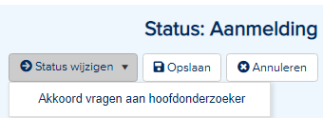
- Wanneer alle benodigde documenten zijn toegevoegd, klik dan rechtsboven in het scherm op ‘Status wijzigen’. Verander hier de status van Aanmelding naar Akkoord vragen aan hoofdonderzoeker.

3.6 Accorderingen primaire indiening

3.6.1. Akkoord hoofdonderzoeker
Zodra de status is doorgezet, ontvangt de hoofdonderzoeker een automatisch gegenereerde e-mail met het verzoek om akkoord te geven op de studie. Dit akkoord dient te worden gegeven op het tabblad ‘Accorderingen primaire indiening’. De hoofdonderzoeker moet een actief Research Manager-account hebben om mails vanuit Research Manager te ontvangen en akkoord te kunnen geven voor de studie.

De witte velden onder ‘Hoofdonderzoeker’ dienen door de hoofdonderzoeker zelf te worden ingevuld. Dit betreft de naam en wetenschappelijke titels, informatie over Basiscursus Regelgeving en Organisatie voor Klinisch Onderzoekers (BROK), het akkoord en de datum. Zodra dit ingevuld is, dient de status rechtsboven veranderd te worden van Akkoord vragen aan hoofdonderzoeker naar Akkoord vragen aan afdelingshoofd.
Het is ook mogelijk de status te veranderen van Akkoord vragen aan hoofdonderzoeker naar‘Terug naar aanmelding. In dat geval moet de indiener de gegevens en/of documenten aanpassen en vervolgens de hoofdonderzoeker weer om akkoord vragen.

3.6.2. Akkoord afdelingshoofd
Zodra de status is doorgezet, ontvangt het afdelingshoofd een automatisch gegenereerde e-mail met het verzoek om akkoord te geven voor de studie. Dit wordt gedaan op het tabblad ‘Accorderingen primaire indiening’. De witte velden onder ‘Afdelingshoofd’ moeten door het afdelingshoofd zelf worden ingevuld.
De indiener(s) en hoofdonderzoeker ontvangen via de e-mail een notificatie wanneer een afdelingshoofd de studie heeft geaccordeerd in Research Manager. De indiener of hoofdonderzoeker wijzigt vervolgens de status van de indiening. Klik hiervoor rechtsboven op ‘Status wijzigen’. Verander de status van Akkoord vragen aan afdelingshoofd naar Ingediend Primair. Vanaf dat moment is de LU aanvraag officieel ingediend bij het secretariaat.

Het beoordelingstraject
Nadat de Lokale Uitvoerbaarheid officieel is ingediend bij het secretariaat (de status in Research Manager is Ingediend primair) ontvangt u als indiener een bevestiging per e-mail.
U kunt op de link in de e-mail klikken om de status te controleren. Via de link met het METC-nummer gaat u rechtstreeks naar de studie zelf. Door middel van de link ‘direct naar het inlogscherm’ komt u op de startpagina van Research Manager terecht.
De studiegegevens en de documenten worden gecontroleerd en zo nodig aangevuld door medewerkers van het secretariaat Lokale Toetsing Amsterdam UMC.

- Als alle gegevens en documenten volledig en correct zijn ingevuld en het Secretariaat Lokale Toetsing Onderzoek heeft (verder) geen vragen, wordt de status van de studie gewijzigd naar In beoordeling primair. De goedkeuringsbrief van de Raad van Bestuur zal worden opgesteld, zie hoofdstuk 4.2.

- Als er gegevens onvolledig/onduidelijk/onjuist zijn aangeleverd of als er essentiële documenten ontbreken, dan zal het secretariaat u vragen de indiening aan te vullen. De status wordt dan gewijzigd naar Indiening aanvullen. Het secretariaat zal via Research Manager één of meerdere vragen stellen aan de onderzoeker om aan te geven hoe de indiening moet worden aangevuld, zie hoofdstuk 4.1.

4.1 Vragen aan onderzoeker
Indien het secretariaat vragen heeft naar aanleiding van een indiening, dan komen deze onder het tabblad ‘Vragen aan onderzoeker’ terecht. Navigeer naar dit tabblad om de vragen in te zien.
- Upload, indien van toepassing, eerst de aangepaste/nieuwe document(en) onder het tabblad ‘Documenten primaire indiening’ (zie hoofdstuk 3.5) die noodzakelijk zijn voor het beantwoorden van de vragen.
- Ga terug naar het tabblad ‘Vragen aan onderzoeker’ en open een vraag door er tweemaal op te klikken. Vul het antwoord in op de vraag die het Secretariaat lokale toetsing onderzoek Amsterdam UMC heeft gesteld.
- Selecteer het document waarop de vraag van toepassing is en geef aan op welke pagina eventuele wijzigingen te vinden zijn.
- Wijzig de status van de vraag naar: Beantwoord door onderzoeker.
- Klik op ‘wijzigen & sluiten’.
- Klik op ‘Opslaan’ rechtsboven in het scherm.
- Als alle vragen zijn beantwoord, kunt u de status van de studie rechtsboven in het scherm wijzigen. Afhankelijk van waar de studie zich in het beoordelingsproces bevindt, kunnen dit de volgende wijzigingen zijn:
  - Indien de studie zich in de status Indiening aanvullen bevindt, dan kan de status worden gewijzigd naar Aanvraag opnieuw indienen.
  - Indien de studie zich in de status Vragen aan onderzoeker bevindt, dan kan de status worden gewijzigd naar Vragen beantwoord door onderzoeker.

4.2 Beoordeling LU secretariaat Lokale Toetsing
Nadat alle vragen van het secretariaat zijn beantwoord en/of er geen verdere vragen gesteld zijn vanuit het secretariaatzal de aanvraag worden goedgekeurd. De status van de studie zal dan wijzigen naar Goedgekeurd. Daarnaast zult u een officiële brief of notificatie ontvangen met de toestemming van de Raad van Bestuur van Amsterdam UMC voor uitvoering van de studie in Amsterdam UMC. De goedkeuringsbrief van de Raad van Bestuur wordt in Research Manager geüpload onder het tabblad ‘Documenten primaire indiening’.

Vervolg
Wanneer de studie van start gaat, dient de definitieve startdatum* te worden ingevuld op het tabblad ‘Algemene gegevens’ in Research Manager. Vervolgens wordt de status van de studie door medewerkers van het secretariaat Lokale Toetsing Amsterdam UMC gewijzigd van Goedgekeurd naar Lopend.

5.1 Beëindiging studie
Voor het (voortijdig) beëindigen van een studie moet een rapportage worden ingediend bij de primair toetsende commissie waarin onder andere de definitieve einddatum staat vermeld. Dit is de datum van de laatste onderzoekshandeling bij de laatste studiedeelnemer.
Het secretariaat Lokale Toetsing Amsterdam UMC ontvangt graag de definitieve einddatum in Amsterdam UMC (datum van de laatste onderzoekshandeling bij de laatste studiedeelnemer in Amsterdam UMC). U kunt dit per e-mail opsturen naar toetsingonderzoek@amsterdamumc.nl. Geef hierbij ook aan hoeveel deelnemers er in totaal in Amsterdam UMC zijn geïncludeerd. Vermeld hierbij de reden van beeindiging: Reden van beëindiging (reguliere beëinidiging, voortijdige beëindiging (incl. reden), nooit gestart, overig (nl.)). Het secretariaat zal de definitieve einddatum en het definitieve aantal deelnemers noteren op het tabblad ‘Algemene gegevens’ en de studie voor u afsluiten in Research Manager.

* De definitieve startdatum voor geneesmiddelenonderzoek onder de Clinical Trials Regulation (CTR) is de datum waarop de eerste handeling om een potentiële deelnemer te werven voor een specifieke studie is verricht, tenzij anders gedefinieerd in het protocol. Voor al het andere onderzoek geldt dat de startdatum van de studie de datum is waarop de eerste toestemmingsverklaring van de eerste studiedeelnemer (in Amsterdam UMC) is getekend.

